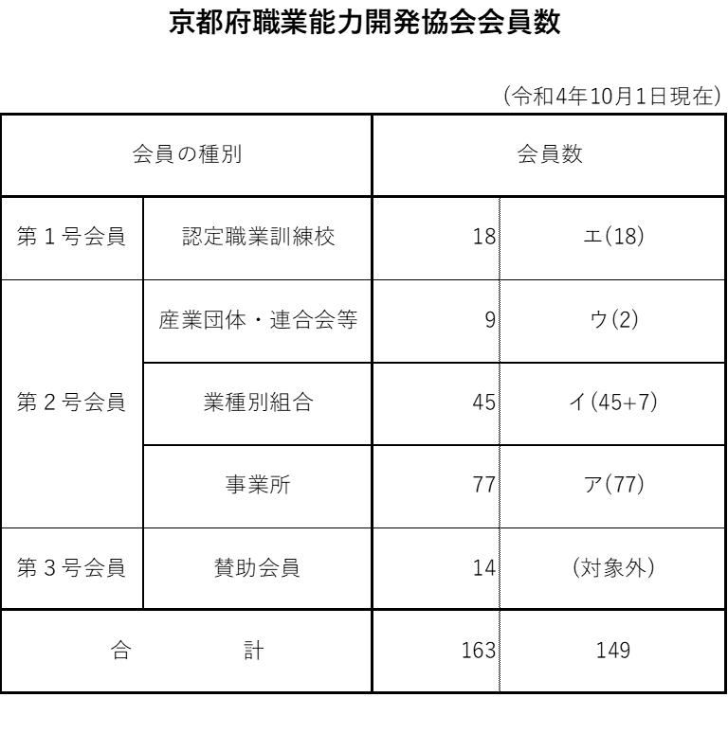
令和４年 １０月 ２５日

京都府職業能力開発協会各会員代表者 様

京都府商工労働観光部長 上林 秀行
（公印省略）
京都府職業能力開発協会会長 阪口 雄次
（公印省略）

定期技能検定制度及び技能士の活用推進等に関するアンケートについて（協力依頼）

平素は、京都府の能力開発行政及び本協会の事業運営に格別の御支援を賜り、厚く御礼申し上げます。

さて、定期技能検定は、国家技能検定制度として働く方々の技能と経済的・社会的地位の向上を図ることを目的に実施され、京都府内では、これまで約６万人を超える方々が技能士の資格を取得し、製造業や建設業等の現場で活躍しています。

しかしながら、少子高齢化による生産年齢人口の減少、若者のものづくり離れの傾向が進む中、新型コロナウィルス感染症による産業・雇用への影響により、地域経済を支える製造業、建設業における技能継承・後継者育成は、京都府の産業政策上の喫緊の課題としてクローズアップされています。
独立行政法人労働政策研究・研修機構の「ものづくり産業における技能継承の現状と課題に関する調査」（令和元年）において、技能継承に対する重要性は理解しているもののその継承に不安を抱える企業は多い、と指摘されているところであります。
本年６月１５日開催の本協会第８９回理事会でも、定期技能検定の受検者減少に歯止めをかけるための効果的な対策が必要との御意見もあったところであります。

その対応の柱として技能士制度の理解促進、技能士の活用推進は技能士資格の魅力の向上につながり、中長期的には定期技能検定受検者の確保にも影響するものと考え、今回本協会に別紙「定期技能検定制度及び技能士の活用促進に関するワーキンググループ」を設置してこの課題の協議検討を行うこととし、本年１０月７日（金）に第１回会議を開催し、協議検討を進めているところであります。

その結果、別添の「定期技能検定制度及び技能士の活用推進等に関するアンケート」を実施し幅広く会員皆様方の御意見等を把握し、上記ワーキンググループの協議検討も重ねたうえ、本協会としてより効果的な対応策を検討していきたいと考えています。

つきましては、お忙しいところで恐縮ですが、本年１１月１５日（火）までに御回答
をどうぞよろしくお願いいたします。（ＦＡＸ及びE-mail可）
なお、本アンケート回答様式は、本協会ホームページ（http://www.kyo-noukai.com）からダウンロードできます。

（問合せ先）京都府職業能力開発協会
藤沢次長 木村技能検定課長
（Ｔ Ｅ Ｌ）０７５－６４２－５０７５
（Ｆ Ａ Ｘ）０７５－６４２－５０８５
（ E - mail ）soumu＠kyo-noukai.com
定期技能検定制度及び技能士の活用推進等に関するアンケート（ア）

京都府商工労働観光部
京都府職業能力開発協会

本アンケートは、定期技能検定制度及び技能士の活用推進等のため、各会員の現状と御意見をお伺いし、今後の取組をより効果的に進めていくために実施するものであります。
是非とも、本アンケートに御協力いただくようお願いいたします。
（本年１１月１５日（火）までに御回答（ＦＡＸ又はE-mail可）をよろしくお願いい たします。）

【第２号会員 事業所（所属組合・団体名 ）】
①産業分類 | 中分類（番号： 名称： ）  小分類（番号： 名称： ）
②資本金額 | 円
※上記分類は、官公署の各種統計調査、総務省の「日本標準産業分類」（平成２５年
１０月改定）を御参照ください。
(https://www.soumu.go.jp/toukei_toukatsu/index/seido/sangyo/02toukatsu01_03000044.html)
事業所名 |  | 電話番号
担当者名 |  | ＦＡＸ番号
以下の問いについて、記入または該当箇所に○をつけてください。
※定期技能検定職種に該当しない職種の事業所おかれては、「問３」のみ御回答ください。

問１ 定期技能検定制度について

（１）従業員の方が令和３年度定期技能検定制度による検定試験を受検していますか。

①受検している →下記（２）にお答えください。

②受検していない →下記（３）にお答えください。

（２）受検している理由は何ですか。
①従業員独自の判断（自発的）により受検している
②従業員の仕事上で必要なため
③業界団体等から勧められたため
④技能士がいることで会社の信用や製品品質への信用度が増すため
⑤その他
（３）受検していない理由は何ですか。
①定期技能検定制度を知らなかったため
②仕事と直結しない技能のため
③技能検定の内容が現在のニーズにあわないため
④その他

（４）定期技能検定制度に関する御意見等がありましたら御記入ください

問２ 技能士の活用等について

（１）技能士が現在所属していますか。

①所属している （１級 名：２級 名）
→下記（２）及び（３）にお答えください。

②所属していない
【理由】

（２）技能士をどのようなところで最も活用されていますか。
①仕事に活用している
②委員や講師として活用している
③技能伝承や指導に活用している
④イベントにおける実演や指導に活用している
⑤その他（ ）

（３）技能士に対して社内の処遇・評価に活用する優遇措置はありますか。
①ある
【その内容】

②ない

問３ 技能の魅力や技術の役割を社会に伝え、高い志を持った若者達が技能・技術を習得 し伝承していく環境づくりのためには、技能士の地位向上が不可欠であります。
このためには、今後どのような対応・取組が求められるか幅広い御意見をお伺いしま す。

お忙しい中、アンケートに御協力いただきありがとうございました。
（本年１１月１５日（火）までに御回答（ＦＡＸ又はE-mail可）をよろしくお願い いたします。）

※本アンケートは、定期技能検定制度の活用促進及び技能士のより一層の地位向上、 発展に資するためのものであり、他の目的には使用しません。

定期技能検定制度及び技能士の活用推進等に関するアンケート（イ）

京都府商工労働観光部
京都府職業能力開発協会

本アンケートは、定期技能検定制度及び技能士の活用推進等のため、各会員の現状と御意見をお伺いし、今後の取組をより効果的に進めていくために実施するものであります。
是非とも、本アンケートに御協力いただくようお願いいたします。
（本年１１月１５日（火）までに御回答（ＦＡＸ又はE-mail可）をよろしくお願いい たします。）

【第２号会員 業種別連合会・組合】
組合等名 |  | 電話番号
御担当者名 |  | ＦＡＸ番号
以下の問いについて、記入または該当箇所に○をつけてください。
※定期技能検定職種に該当しない職種の業種別連合会・組合におかれては、「問２」のみ 御回答ください。

問１ 定期技能検定制度について

（１）定期技能検定制度による令和３年度検定試験を実施（本協会からの委託）していま すか。
①実施している →下記（２）にお答えください。

②実施していない →下記（３）にお答えください。

（２）実施している理由は何ですか。
①円滑に技能継承し組合を維持・継続していくため
②組合員（事業所）からの要望等があるため
③組合の社会的信用が上がるため
④業界団体等から勧められたため
⑤その他
（３）実施していない理由は何ですか。
①定期技能検定の対象職種ではないため
②受検者が皆無又は極小のため
③技能検定の内容が現在のニーズにあわないため
④その他
（４）定期技能検定制度に関する御意見等がありましたら自由に御記入ください

問２ 技能の魅力や技術の役割を社会に伝え、高い志を持った若者達が技能・技術を習得 し伝承していく環境づくりのためには、技能士の地位向上が不可欠であります。
このためには、今後どのような対応・取組が求められるか幅広い御意見をお伺いしま す。

お忙しい中、アンケートに御協力いただきありがとうございました。
（本年１１月１５日（火）までに御回答（ＦＡＸ又はE-mail可）をよろしくお願い いたします。）

※本アンケートは、定期技能検定制度の活用促進及び技能士のより一層の地位向上、 発展に資するためのものであり、他の目的には使用しません。

定期技能検定制度及び技能士の活用推進等に関するアンケート（ウ）

京都府商工労働観光部
京都府職業能力開発協会

本アンケートは、定期技能検定制度及び技能士の活用推進等のため、各会員の現状と御意見をお伺いし、今後の取組をより効果的に進めていくために実施するものであります。
是非とも、本アンケートに御協力いただくようお願いいたします。
（本年１１月１５日（火）までに御回答（ＦＡＸ又はE-mail可）をよろしくお願いい たします。）

【第２号会員 産業団体】
団体名 |  | 電話番号
御担当者名 |  | ＦＡＸ番号

以下の問いについて、記入または該当箇所に○をつけてください。

問１ 定期技能検定制度について

（１）貴団体の令和３年度実施事業において、定期技能検定制度に関する講座や研修会な どを実施していますか。

①実施している →下記（２）にお答えください。

②実施していない →下記（３）にお答えください。

（２）実施している内容をご教示願います。
（３）実施していない理由をご教示願います。
（４）定期技能検定制度に関する御意見等がありましたら自由に御記入ください

問２ 技能の魅力や技術の役割を社会に伝え、高い志を持った若者達が技能・技術を習得 し伝承していく環境づくりのためには、技能士の地位向上が不可欠であります。
このためには、今後どのような対応・取組が求められるか幅広い御意見をお伺いしま す。

お忙しい中、アンケートに御協力いただきありがとうございました。
（本年１１月１５日（火）までに御回答（ＦＡＸ又はE-mail可）をよろしくお願い いたします。）

※本アンケートは、定期技能検定制度の活用促進及び技能士のより一層の地位向上、 発展に資するためのものであり、他の目的には使用しません。

定期技能検定制度及び技能士の活用推進等に関するアンケート（エ）

京都府商工労働観光部
京都府職業能力開発協会

本アンケートは、定期技能検定制度及び技能士の活用推進等のため、各会員の現状と御意見をお伺いし、今後の取組をより効果的に進めていくために実施するものであります。
是非とも、本アンケートに御協力いただくようお願いいたします。
（本年１１月１５日（火）までに御回答（ＦＡＸ又はE-mail可）をよろしくお願いい たします。）

【第１号会員 認定職業訓練校】
訓練校名 |  | 電話番号
御担当者名 |  | ＦＡＸ番号

以下の問いについて、記入または該当箇所に○をつけてください。
※定期技能検定職種に該当しない職種の認定職業訓練校におかれては、「問２」のみ御回 答ください。

問１ 定期技能検定制度について

（１）貴校在校生が令和３年度定期技能検定制度による検定試験を受検していますか。

①受検している

②受検していない
【理由】

（２）定期技能検定制度に関する御意見等がありましたら自由に御記入ください
問２ 技能の魅力や技術の役割を社会に伝え、高い志を持った若者達が技能・技術を習得 し伝承していく環境づくりのためには、技能士の地位向上が不可欠であります。
このためには、今後どのような対応・取組が求められるか幅広い御意見をお伺いしま す。

お忙しい中、アンケートに御協力いただきありがとうございました。
（本年１１月１５日（火）までに御回答（ＦＡＸ又はE-mail可）をよろしくお願い いたします。）

※本アンケートは、定期技能検定制度の活用促進及び技能士のより一層の地位向上、 発展に資するためのものであり、他の目的には使用しません。

